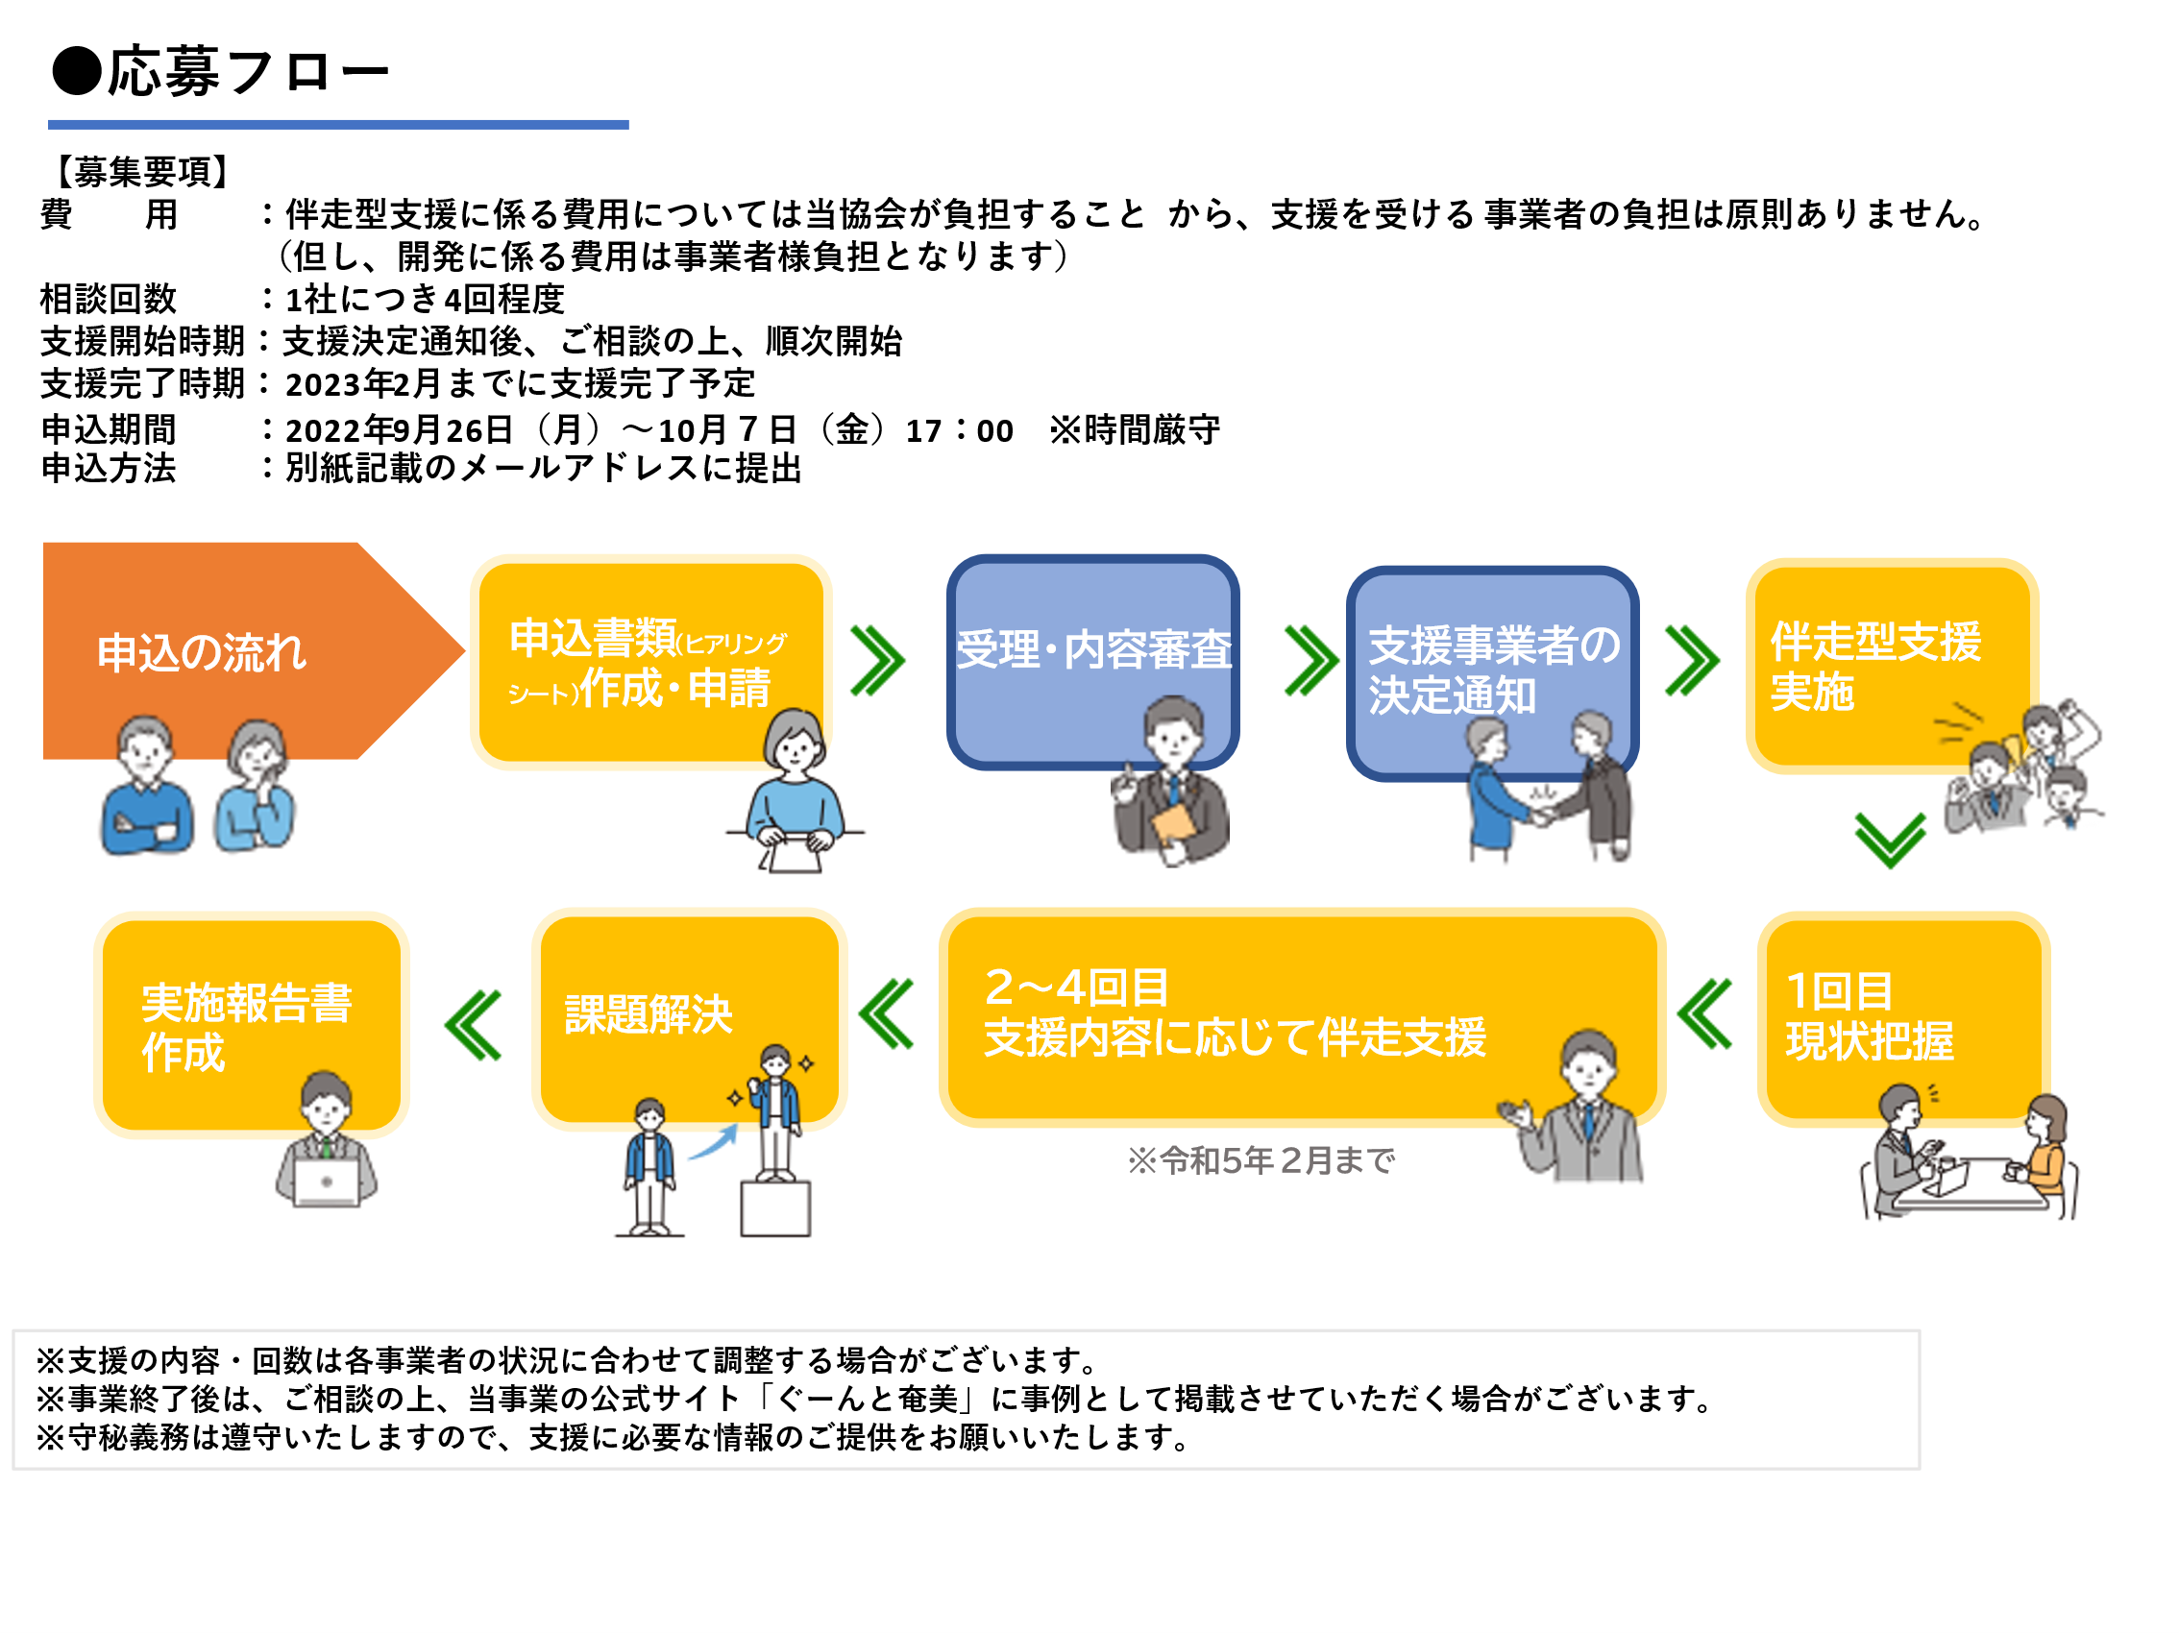

【別紙】
返信先：奄美群島観光物産協会 市田・樺山・有川宛
（E-mail：bussan@gntamami.jp）（ＦＡＸ：0997－52－9618）
申込期限：１０月７日（金）期限厳守

伴走型支援事業ヒアリングシート
事業者名：
代表者名：
担当者名：
Ｔ Ｅ Ｌ：
E-mail：

支援希望商品内容 | 支援希望内容  （支援を希望する内容に〇印を付けてください） | 課題  （現在の課題等ございましたらお聞かせください）
- 食品（加工品・生鮮品）  - 非食品（工芸品・インテリア）  - その他（ ） | - 資金調達（資金計画）（ 有 ・ 無 ）  - 新商品開発（ 有 ・ 無 ）  - 価格設定（ 有 ・ 無 ）  - パッケージ作成（ 有 ・ 無 ）  - 販路拡大方法（ 有 ・ 無 ）  - ＨＡＣＣＰ（ 有 ・ 無 ）  - その他（ ）

現在の商品・サービス内容・売上状況についてお聞かせください。（任意）

商品・サービスの内容 | 現況・課題
- 商品名・商品概要・商品の特徴
- 商品価格について
③上代・下代・粗利設定について
- ターゲットについて
- 競合優位性について
- 生産ロットについて
- 生産可能数量について
- 売上目標について
- 将来の展望

